Araç İmal Tadil ve Montajı (AİTM) Yönetmeliğine göre
M2 ve M3 Sınıfı Minibüs ve Otobüse Dönüşümlerde
“Sonradan ABS (Anti Blokaj Sistemi) Takılması“
Tadilatı için
Fren Test Raporu ve Tadilat Onayı
Alınması Süreçleri

Fren Test Raporu Alınması Süreci :
- Tadilatçı /Fren Servisi araca, o aracın ABS’li modeline ait Orijinal ABS’yi aynen (ABS-Çemberi, Sensör, kablolar vs.) takmalı, montaj sonrası ABS Diyagnostik Test Cihazı ile test yapmalıdır.
- 71/320/AT ’ye uygun ABS’li fren sistemini takan ve ABS Diyagnostik Testi yapan Tadilatçı/Fren Servisi , Teknik Servis* ile temasa geçer .
- Teknik Servis* test öncesi gönderilen dökümanları inceler , varsa fren sisteminde gerekecek düzeltmeleri bildirilir.
- Tadilatçı /Fren Servisi tarafından fren sistemindeki noksanlar giderildikten sonra, Teknik Servis* aracı ve fren tadilatını yerinde inceleyerek, araç teste hazırsa gerekli testleri (ABS Diyagnostik Test ve ABS Doğrulama Pisti üzerinde Test) gerçekleştirir.
- Fren testlerinin olumlu sonuçlanması durumunda Teknik Servis* tarafından Teknik Servis Fren Test Raporu düzenlenir.

Tadilat Onayı Alınması Süreci :
- Müşteri veya Tadilatçı / Fren Servisi, tadilatın Proje, Teknik Onay ve tescil sürecini yönetecek Yetkili Araç Proje Mühendisi ile bağlantı kurar. Yetkili Araç Proje Mühendisi tadilat projesini hazırlar.
- Yetkili Araç proje Mühendisi Fren Test Raporu ve Tadilat Projesi ile TSE (Türk Standartları Enstitüsü)’ den aracın tadilat onayını alır.
- Araç Muayene İstasyonu tarafından “Tadilat Muayenesi” yapılır.
- Trafik Tescil Şube Müdürlüğü onaylı tadilatı aracın ruhsatına işler.

*FRENTEKNİK Sanayi ve Ticaret Bakanlığı’nın 71/320/AT Frenler konusunda Teknik Servisidir (E 37/E).

FRENTEKNİK Otomotiv San. ve Tic. LTD
Dolapdere Sanayi Sitesi 17.ada No:52
TR 34306 İkitelli - İstanbul
TEL : +90 212 549 99 77
FAX : +90 212 549 55 73
www.frenteknik.com
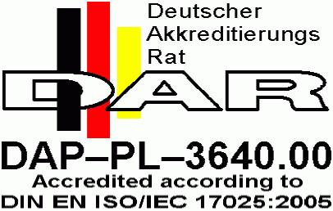

FRENTEKNİK Test Laboratuvarı Nisan 2003’den itibaren 71/320/AT Fren Testleri için Akreditedir.

07.02.2011

